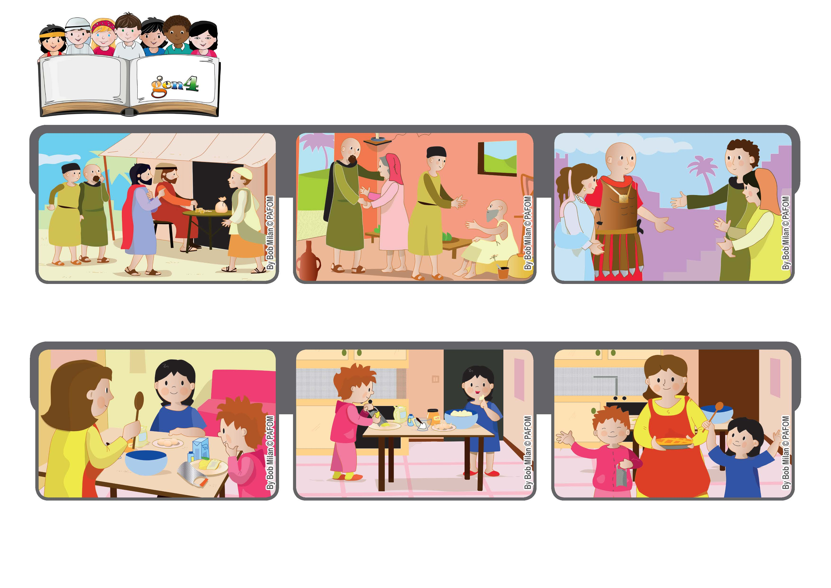
Junio 2020
Palabra de Vida
El que los recibe a ustedes, a mí me recibe, y el que me recibe a mí,
recibe a Aquel que me ha enviado. (Mt 10,40)
Acoger a Jesús
Es necesario rayar la cáscara de un limón y su mamá le dice que esta parte no le gusta porque después es difícil limpiar el rayador. Emi piensa: “esto lo puedo hacer yo” y enseguida se pone a rayar el limón.
Experiencia de Emi de Italia: Un sábado por la tarde mi mamá me propuso de hacer un dulce para llevar al encuentro Gen4, Emi y su hermana se ponen a observar como se hace para aprender.
Los cristianos acogen con generosidad a todos los que encuentran, sobretodo a los más necesitados. Si hacemos así, nosotros también acogeremos a Jesús que está en cada uno de ellos.
Jesús llamó uno a uno a los doce apóstoles; les dijo de ir por todo el mundo como sus “embajadores” y les explicó: Quién los recibe a ustedes a mi me recibe.
Los apóstoles son muy bien recibidos donde quiera que van, ofrecen gratuitamente cuidado y compañía a los pobres y les dan a todos el don de la paz.
Está verdaderamente feliz viendo a su mamá tranquila, y al final se divirtió tanto, que quiere hacerlo siempre.
“© PAFOM, Ilustraciones y texto realizados por el Centro Gen4”
Los Gen4 son los niños del Movimiento del los Focolares fundado por Chiara Lubich.

